**МИНИСТЕРСТВО НАУКИ И ВЫСШЕГО ОБРАЗОВАНИЯ РОССИЙСКОЙ ФЕДЕРАЦИИ**  
**ФЕДЕРАЛЬНОЕ ГОСУДАРСТВЕННОЕ БЮДЖЕТНОЕ ОБРАЗОВАТЕЛЬНОЕ**   
 **УЧРЕЖДЕНИЕ ВЫСШЕГО ОБРАЗОВАНИЯ**  
**«МОСКОВСКИЙ АВИАЦИОННЫЙ ИНСТИТУТ**  
 **(национальный исследовательский университет)»**

Институт № 3 «Системы управления, информатика и электроэнергетика»

Кафедра 311 «Прикладные программные средства и математические методы»

**Отчёт**

**По лабораторной работе №10**

**Дисциплина: «Введение в профессиональную деятельность»**

Выполнил:

Тюпин Георгий Константинович



Подпись:**________________**





**ЗАДАНИЕ (вариант № 25 )**

Программа должна быть разбита на несколько функций и обязательно содержать:

1. Функции формирования исходного файла;

2. Функции вывода результата работы программы;

3. Одну или более функций, реализующих вычислительную часть алгоритма. Основная

программа должна содержать только операторы вызова функций. Вспомогательные файлы

использовать нельзя! В задании предполагается, что нумерация элементов файла начинается с 1.  
Дан файл f, компоненты которого являются целыми числами. Удалить из файла f все

чётные положительные значения.

**РЕШЕНИЕ**

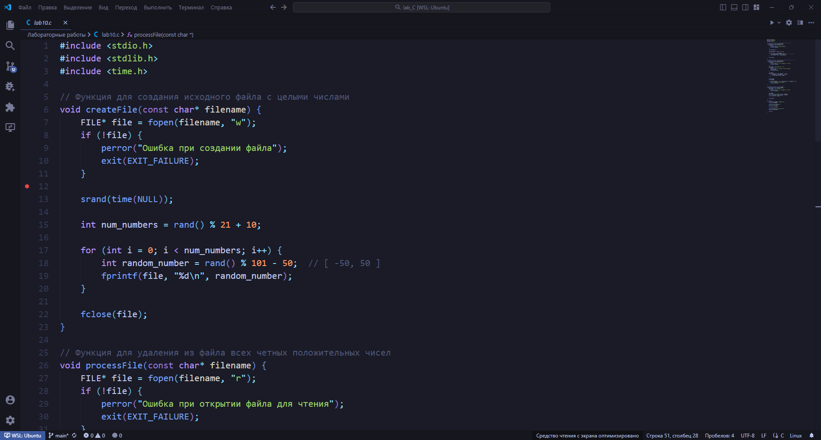

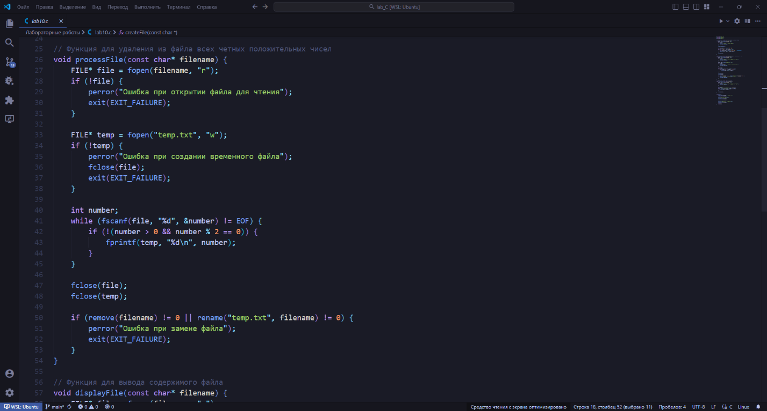

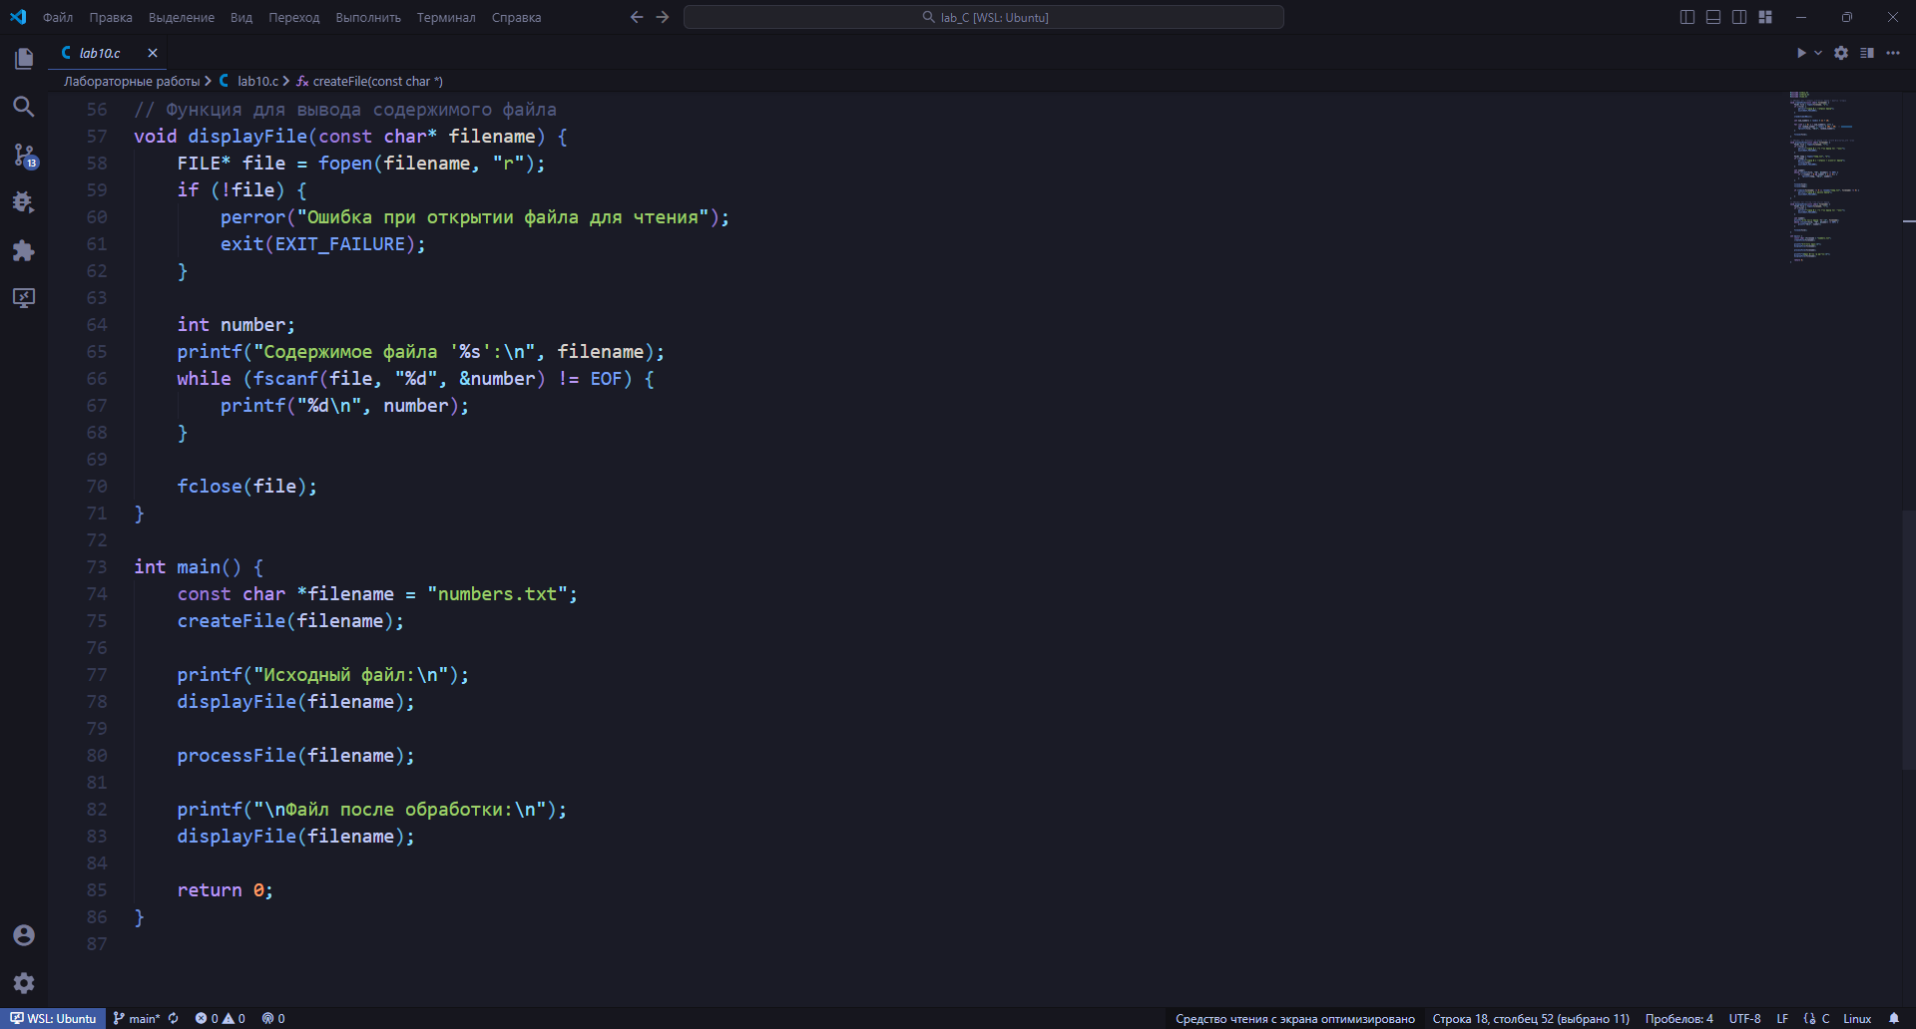

**ПРИМЕР РАБОТЫ ПРОГРАММЫ**

**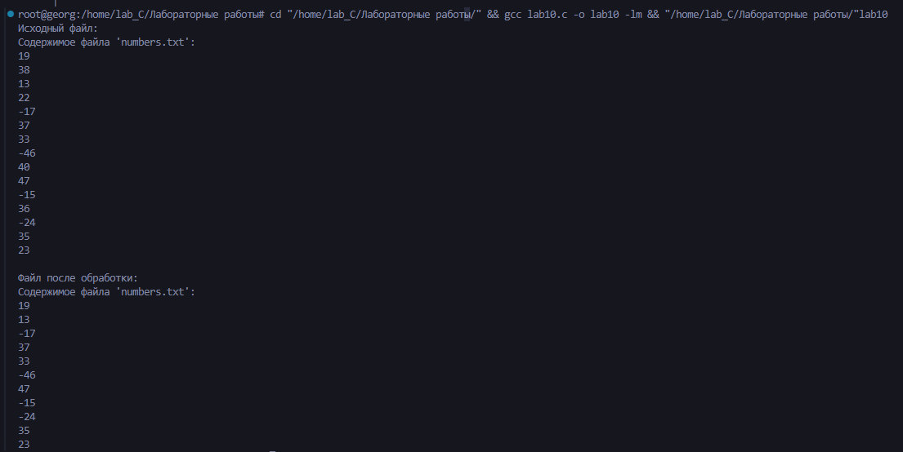  
  
Так как программа не предполагает ввод, а генерирует файл сама. Поэтому провести тесты нельзя.**